Принцип действия и установка автоматического выключателя
Практическая работа

Цель работы
Научиться выбирать автоматический выключатель по расчётному току нагрузки, проверять его по допустимому току кабеля и условиям пуска, читать время-токовую характеристику.

Краткие сведения
Автоматический выключатель защищает линию от перегрузки и короткого замыкания. Ток проходит последовательно через тепловой и электромагнитный расцепители. При перегрузке нагревается биметаллическая пластина и с выдержкой времени размыкает контакты; при коротком замыкании срабатывает электромагнитный расцепитель — почти мгновенно. Механизм свободного расцепления не даёт удерживать контакты включёнными при аварии, а дугогасительная камера гасит дугу.
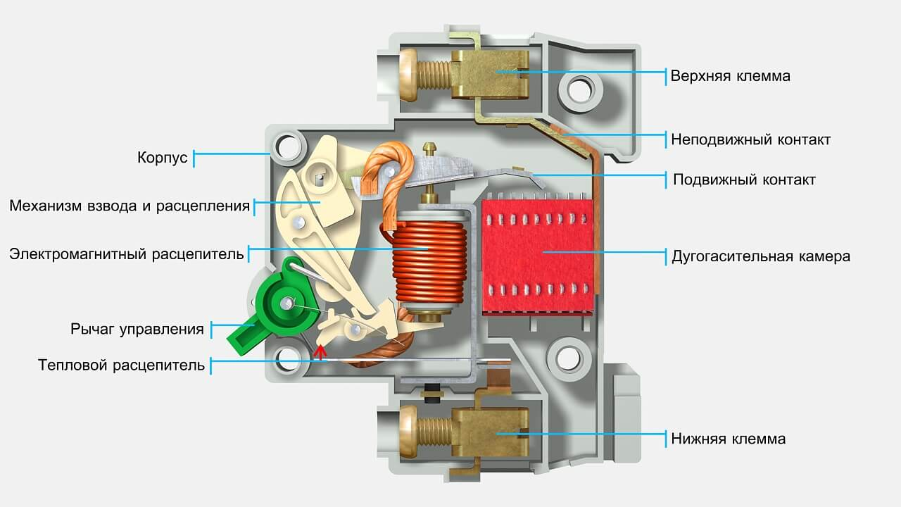
Рисунок 1 — Устройство автоматического выключателя

Исходные данные
Напряжение сети U = 220 В. Кратность пускового тока зависит от типа выключателя: B — 3, C — 6, D — 10. Длительно допустимый ток кабеля принят: 1,5 мм² — 19 А; 2,5 мм² — 27 А; 4 мм² — 38 А. Тип выключателя и сечение — по таблице вариантов.
Номинальный ряд выключателей: 6, 10, 16, 20, 25, 32, 40 А.
Таблица 1 — Варианты заданий
Вариант | Мощность P, кВт | cos φ | Сечение S, мм² | Тип
1 | 3,0 | 0,90 | 2,5 | C
2 | 4,5 | 0,85 | 2,5 | B
3 | 2,2 | 0,80 | 1,5 | C
4 | 5,5 | 0,90 | 4,0 | D
5 | 1,5 | 0,85 | 1,5 | B
6 | 7,0 | 0,88 | 4,0 | C
7 | 3,5 | 0,92 | 2,5 | D
8 | 6,0 | 0,86 | 4,0 | B

Расчётные формулы
Расчётный ток нагрузки:
I_{расч} = P / (U · cos φ)
Условия выбора номинального тока выключателя:
I_{ном} ≥ I_{расч}
I_{ном} ≤ I_{доп}
Пусковой ток и проверка электромагнитного расцепителя:
I_{пуск} = k · I_{расч}
I_{отс} = K · I_{ном} ≥ 1,2 · I_{пуск}
где K — кратность отсечки: 5 для характеристики B, 10 для C, 20 для D.

Пример расчёта (вариант 1)
Дано: P = 3,0 кВт; U = 220 В; cos φ = 0,90; S = 2,5 мм². Расчётный ток:
I_{расч} = 3000 / (220 · 0,90) = 15,2 А
Принимаем выключатель 16 А: 16 ≥ 15,2 и 16 ≤ 27 — оба условия выполняются. Пусковой ток:
I_{пуск} = 6 · 15,2 = 91 А
Для характеристики C отсечка равна 10 · 16 = 160 А, что больше 1,2 · 91 = 109 А. Условие выполняется, принимаем выключатель C16.

График
Характеристики типов B, C и D отличаются кратностью отсечки: 3–5, 5–10 и 10–20·Iном. При токах ниже отсечки работает тепловая защита, при больших токах срабатывает электромагнитный расцепитель.
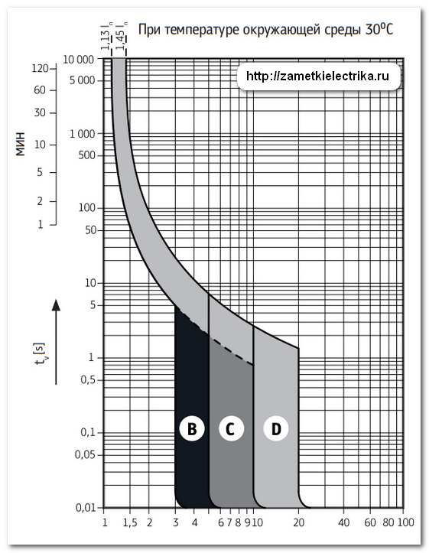
Рисунок 2 — Время-токовые характеристики типов B, C и D

Задания
1. По своему варианту вычислить расчётный ток и выбрать номинал выключателя из стандартного ряда.
2. Проверить условие I_{ном} ≤ I_{доп}; при невыполнении увеличить сечение и повторить выбор.
3. Вычислить пусковой ток и проверить отсечку для характеристики.

Что включить в отчёт
- цель работы и исходные данные варианта;
- формулы и расчёт с подстановкой чисел;
- таблицу результатов: I_{расч}, I_{ном}, I_{доп}, I_{пуск}, I_{отс}, вывод о выборе;
- вывод о правильности выбора выключателя.

Контрольные вопросы
1. Какой расцепитель срабатывает при перегрузке, а какой — при коротком замыкании?
2. Почему номинальный ток выключателя не должен превышать допустимый ток кабеля?
3. Что означает маркировка C16?
4. Почему отсечку проверяют по пусковому току?
5. Что делать, если расчётный ток больше допустимого тока выбранного сечения?

